**Шкафы настенные ЩРН.**

1. **Шкафы настенные ЩРН с монтажной панелью.**

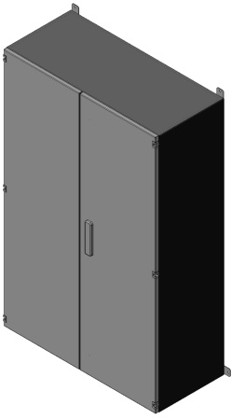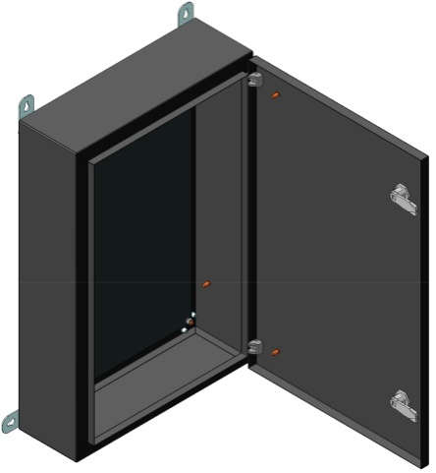

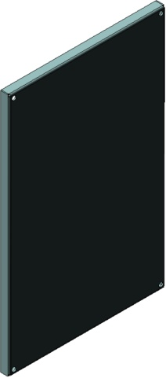

|  |  |
| --- | --- |
|  | Стр. |
| Шкафы настенные ЩРН. |  |
| 1.    Шкафы настенные ЩРН с монтажной панелью. | **1** |
| 2.    Шкафы настенные ЩРН для модульных устройств. | **2** |
| 3.    Шкафы встраиваемые ЩРН с рамой монтажной. | **3** |

| **Наружные размеры (мм.)** | | | **Кол-во дверей** | **Артикул** |
| --- | --- | --- | --- | --- |
| **Высота** | **Ширина** | **Глубина** |
| **300** | **200** | **150** | **1** | **VWK32151** |
| **300** | **250** | **150** | **1** | **VWK325151** |
| **300** | **300** | **150** | **1** | **VWK33151** |
| **300** | **300** | **200** | **1** | **VWK33201** |
| **300** | **400** | **150** | **1** | **VWK34151** |
| **300** | **400** | **200** | **1** | **VWK34201** |
| **400** | **300** | **150** | **1** | **VWK43151** |
| **400** | **300** | **200** | **1** | **VWK43201** |
| **400** | **400** | **200** | **1** | **VWK44201** |
| **400** | **600** | **200** | **1** | **VWK46201** |
| **400** | **600** | **250** | **1** | **VWK46251** |
| **500** | **300** | **200** | **1** | **VWK53201** |
| **500** | **400** | **200** | **1** | **VWK54201** |
| **500** | **400** | **250** | **1** | **VWK54251** |
| **500** | **500** | **200** | **1** | **VWK55201** |
| **500** | **500** | **250** | **1** | **VWK55251** |
| **600** | **400** | **200** | **1** | **VWK64201** |
| **600** | **400** | **250** | **1** | **VWK64251** |
| **600** | **500** | **250** | **1** | **VWK65251** |
| **600** | **600** | **200** | **1** | **VWK66201** |
| **600** | **600** | **250** | **1** | **VWK66251** |
| **600** | **600** | **300** | **1** | **VWK66301** |
| **600** | **600** | **400** | **1** | **VWK66401** |
| **600** | **800** | **300** | **1** | **VWK68301** |
| **700** | **500** | **250** | **1** | **VWK75251** |
| **800** | **600** | **200** | **1** | **VWK86201** |
| **800** | **600** | **250** | **1** | **VWK86251** |
| **800** | **600** | **300** | **1** | **VWK86301** |
| **800** | **600** | **400** | **1** | **VWK86401** |
| **800** | **800** | **250** | **1** | **VWK88251** |
| **800** | **800** | **300** | **1** | **VWK88301** |
| **800** | **1000** | **300** | **1** | **VWK810301** |
| **800** | **1000** | **300** | **2** | **VWK810302** |
| **800** | **1200** | **300** | **2** | **VWK812302** |
| **1000** | **600** | **250** | **1** | **VWK106251** |
| **1000** | **600** | **300** | **1** | **VWK106301** |
| **1000** | **600** | **400** | **1** | **VWK106401** |
| **1000** | **800** | **250** | **1** | **VWK108251** |
| **1000** | **800** | **300** | **1** | **VWK108301** |
| **1000** | **800** | **400** | **1** | **VWK108401** |
| **1000** | **1000** | **300** | **1** | **VWK1010301** |
| **1000** | **1000** | **300** | **2** | **VWK1010302** |
| **1000** | **1200** | **300** | **2** | **VWK1012302** |
| **1000** | **1200** | **400** | **2** | **VWK1012402** |
| **1200** | **600** | **300** | **1** | **VWK126301** |
| **1200** | **600** | **400** | **1** | **VWK126401** |
| **1200** | **800** | **300** | **1** | **VWK128301** |
| **1200** | **800** | **400** | **1** | **VWK128401** |
| **1200** | **1000** | **300** | **1** | **VWK1210301** |
| **1200** | **1000** | **300** | **2** | **VWK1210302** |
| **1200** | **1000** | **400** | **2** | **VWK1210402** |
| **1200** | **1200** | **300** | **2** | **VWK1212302** |
| **1200** | **1200** | **400** | **2** | **VWK1212402** |
| **1400** | **1000** | **300** | **2** | **VWK1410302** |

1. **Шкафы настенные ЩРН для модульных устройств (глубина корпуса 150 мм.).**

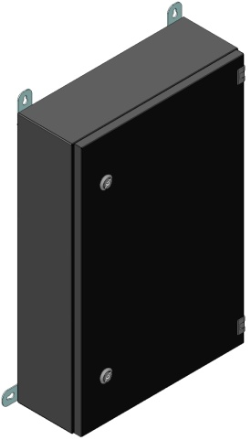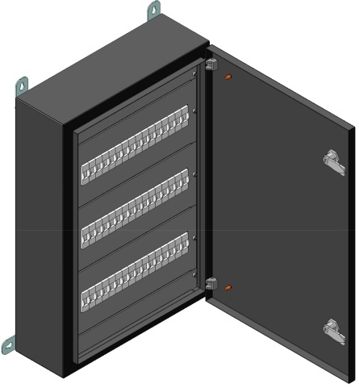

| **Артикул** | **Высота H** | **Ширина A** | **Кол-во рядов** | **Кол-во модулей в ряду** | **Общее кол-во модулей** |
| --- | --- | --- | --- | --- | --- |
| **VWK43224M** | **400** | **330** | **2** | **12** | **24** |
| **VWK54348M** | **500** | **400** | **3** | **16** | **48** |
| **VWK64348M** | **600** | **400** | **3** | **16** | **48** |
| **VWK66384M** | **600** | **620** | **3** | **28** | **84** |
| **VWK75366M** | **700** | **510** | **3** | **22** | **66** |
| **VWK75488M** | **700** | **510** | **4** | **22** | **88** |
| **VWK86384M** | **800** | **620** | **3** | **28** | **84** |
| **VWK864112M** | **800** | **620** | **4** | **28** | **112** |
| **VWK1066168M** | **1000** | **620** | **6** | **28** | **168** |
| **VWK1086234M** | **1000** | **810** | **6** | **39** | **234** |

1. **Шкафы настенные ЩРН с рамой монтажной.**

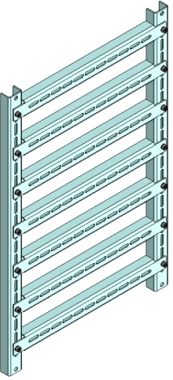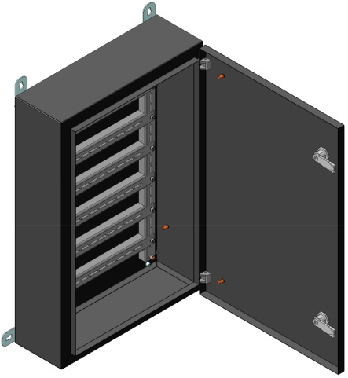

|  |  |  |  |  |
| --- | --- | --- | --- | --- |
| **Рис.** | **Артикул** | **Высота корпуса H** | **Ширина корпуса A** | **Примечания.** |
| **Швеллер ЩРВ РМ.H.jpg** | **VWK3VR** | **300** | **-** | **Поставляются комплектом - 2 шт.** |
| **VWK4VR** | **400** | **-** |
| **VWK5VR** | **500** | **-** |
| **VWK6VR** | **600** | **-** |
| **VWK8VR** | **800** | **-** |
| **VWK10VR** | **1000** | **-** |
| **VWK12VR** | **1200** | **-** |
| **VWK14VR** | **1400** | **-** |
| **Швеллер ЩРВ РМ.A.jpg** | **VWK20HR** | **-** | **200** | **Поставляются согласно заказа.** |
| **VWK25HR** | **-** | **250** |
| **VWK30HR** | **-** | **300** |
| **VWK40HR** | **-** | **400** |
| **VWK50HR** | **-** | **500** |
| **VWK60HR** | **-** | **600** |
| **VWK80HR** | **-** | **800** |
| **VWK100HR** | **-** | **1000** |
| **VWK120HR** |  | **1200** |

1. **Шкафы настенные ЩРН для модульных устройств (Серия 330).**

|  |  |  |  |  |  |  |  |  |
| --- | --- | --- | --- | --- | --- | --- | --- | --- |
| **Наименование** | **Кол-во рядов** | **Кол-во АВ** | **Ширина, мм.** | **Высота (Н), мм.** | **Глубина, мм.** | **Н1, мм.** | **Артикул** |  |
| **ЩРН 33.12** | **1** | **12** | **330** | **200** | **150** | **115** | **VWK331M** |  |
| **ЩРН 33.24** | **2** | **24** | **330** | **350** | **150** | **265** | **VWK332M** |  |
| **ЩРН 33.36** | **3** | **36** | **330** | **500** | **150** | **415** | **VWK333M** |  |
| **ЩРН 33.48** | **4** | **48** | **330** | **650** | **150** | **565** | **VWK334M** |  |
| **ЩРН 33.60** | **5** | **60** | **330** | **800** | **150** | **715** | **VWK335M** |  |
| **ЩРН 33.72** | **6** | **72** | **330** | **950** | **150** | **865** | **VWK336M** |  |

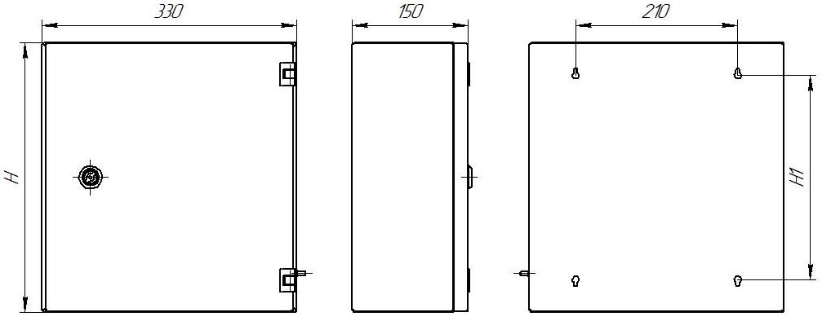

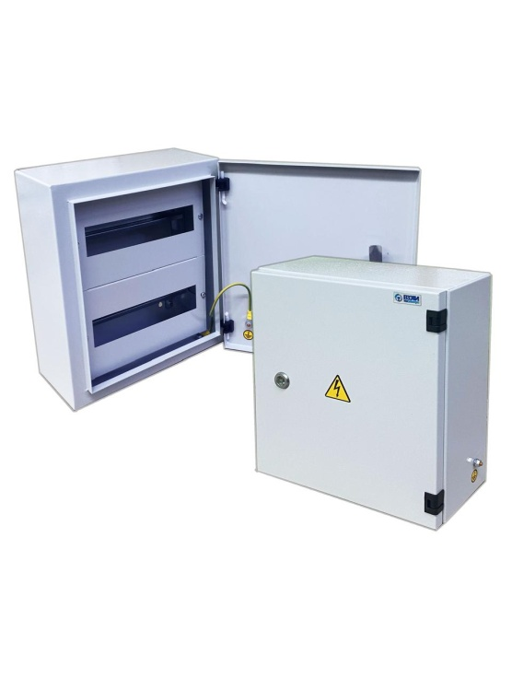

**Чтобы заказать шкаф нетипового размера, специального цвета или с вырезами по вашим размерам, обратитесь к нашим специалистам. В случае затруднений по выполнению технического задания на производство наши сотрудники проконсультируют Вас.**